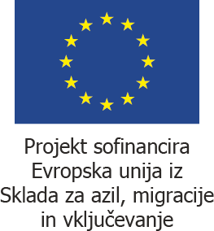

Javno dostopne informacije na podlagi 10. člena Zakona o dostopu do informacij javnega značaja, ZDIJZ (Uradni list RS, št. 51/06 – uradno prečiščeno besedilo, 117/06 – ZDavP-2, 23/14, 50/14, 19/15 – odl. US, 102/15 in 7/18) ter skladno s prvim odstavkom 10. člena Uredbe o posredovanju in ponovni uporabi informacij javnega značaja (Uradni list RS, št. 24/16, v nadaljevanju: Uredba):

- 1. točka prvega odstavka 10. člena Uredbe – objava javnega razpisa za izvajanje projekta »Izvajanje projekta pomoč pri nastanitvi in oskrbi prosilcev za mednarodno zaščito« in razpisna dokumentacija: objavljeno na posebnih povezavah
- 2. točka prvega odstavka 10. člena Uredbe - člani komisije za izvedbo postopka javnega razpisa: Urška Dižovnik, Tina Kotar in Luka Vodopivec
- 3. točka prvega odstavka 10. člena Uredbe – prejemniki in višina prejetih sredstev: SLOVENSKA FILANTROPIJA - ZDRUŽENJE ZA PROMOCIJO PROSTOVOLJSTVA, Ljubljana: 49.474,00 EUR. Projekt se financira iz sredstev Sklada za azil, migracije in vključevanje v višini 75 % in sredstev proračuna RS – slovenske udeležbe v višini 25 % upravičenih stroškov.

Urad Vlade Republike Slovenije za oskrbo in integracijo migrantov

